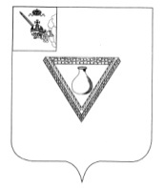

**ПРЕДСТАВИТЕЛЬНОЕ СОБРАНИЕ**

**ЧАГОДОЩЕНСКОГО МУНИЦИПАЛЬНОГО ОКРУГА**

**ВОЛОГОДСКОЙ ОБЛАСТИ**

**РЕШЕНИЕ**

От 31.10.2024

№ 65

р.п.Чагода

Об итогах летней оздоровительной

кампании детей в 2024 году в Чагодощенском

муниципальном округе

Заслушав и обсудив информацию заместителя Главы Чагодощенского муниципального округа Симановой Т.А. об итогах летней оздоровительной кампании детей в 2024 году в Чагодощенском муниципальном округе, Представительное Собрание РЕШИЛО:

1. Информацию принять к сведению.

2. Принять меры по недопущению сокращения охвата летним отдыхом и оздоровлением детей округа в 2025 году.

3. Настоящее решение подлежит размещению на официальном сайте Чагодощенского муниципального округа в информационно-телекоммуникационной сети «Интернет».

Председатель Представительного Собрания

Чагодощенского муниципального округа

Вологодской области Басова Н.А.

Глава Чагодощенского муниципального

округа Вологодской области Косёнков А.В.